**朝の会ver.H３０**

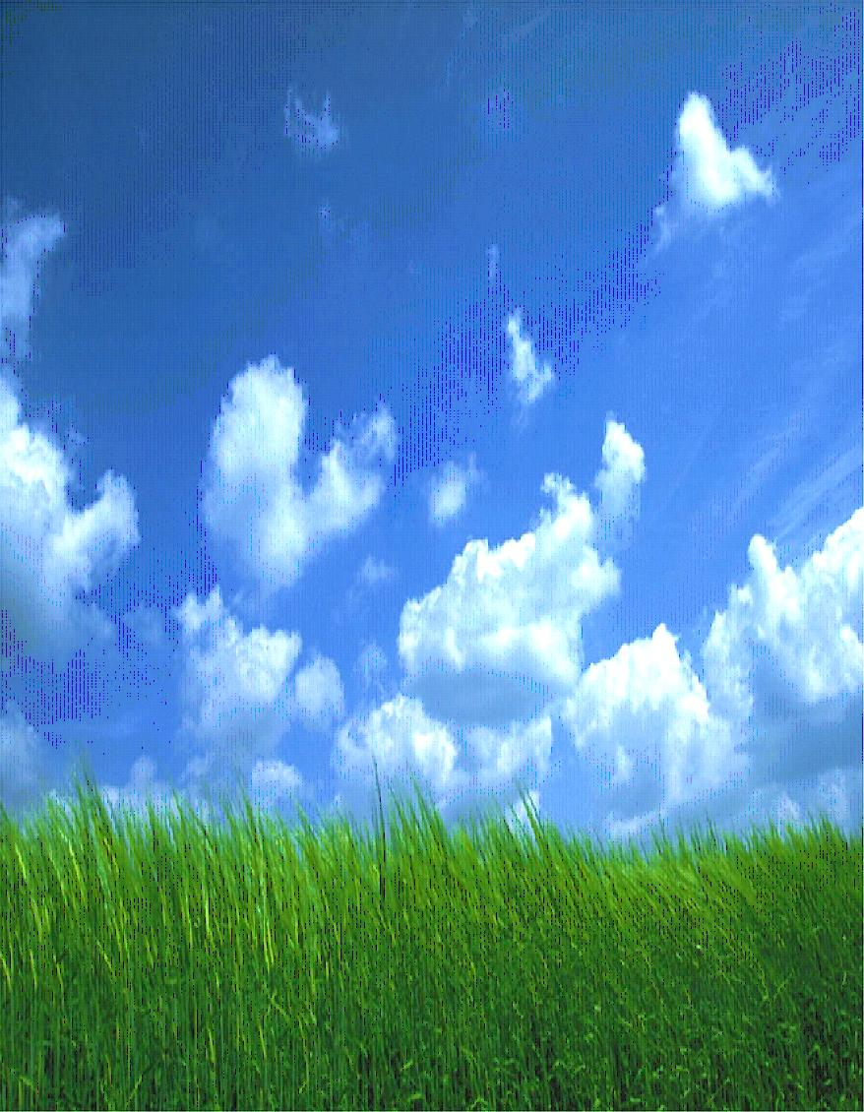

**＊司会：班長**

**１　「これから朝の会を始めます。」**

**（学級委員）　「本を読むのをやめてください。**

**机を班の形にしてください。**

**起立、姿勢を正して　…　礼。（お願いします）」**

**２　「班長は健康観察と生活点検、その他の人は提出物を出してください。」**

**（班長が忙しいので、班の提出物は誰が出していないか、**

**みんなでフォローして、班長に教える。）**

**３　「机を前の形に戻してください。」**

**４　「今日の係を確認します。」**

**(1)今日の係は○班で、集配●●さん、学習●●さん、生活●●さんです。**

**〇班の学習目標は・・・、生活目標は・・・です。**

**班みんなで・・・していきましょう。**

**(2)日直は●●さんです。**

**(月曜のみ)給食当番は●班です。**

**マスクがない人は→給食委員からマスク準備・購入する**

**５　「委員・係・班から連絡、提出物連絡はありませんか。」**

**（もし提出物があれば、急いで回収する。）**

**６　「学級委員は今日の連絡をしてください。」**

**（今日の日程、一日の目標）**

**７　「先生からのお話。　先生からありますか？」　『あり』『なし』**

**（学級委員）　起立、姿勢を正して、、、礼。**

**司会の進行一つで、**

**◎　やる気ｕｐ♪**

**×　ダラダラ↓**

**大きな声で**

**元気に**

**テンポよく！**

**[](http://ord.yahoo.co.jp/o/image/SIG=12qot1a05/EXP=1365069868;_ylc=X3IDMgRmc3QDMARpZHgDMARvaWQDQU5kOUdjUVdIZXRLTXZuM0xlWUdmT2c3SGtKS05HQ0hhZDJ2RmNXemx6bVlQSUp5TU9YSFJvRDNnVVlWTHhzBHADNWFTVjU0Uzg0NEdSSU9PQ3BPT0RxZU9DdWVPRGlBLS0EcG9zAzIxBHNlYwNzaHcEc2xrA3Jp/*-http:/blog-imgs-27.fc2.com/h/a/r/harukazeteienn/200910162353033cb.jpg)**

**帰りの会ｖｅｒ.Ｈ３０**

○ 清掃時に班隊形にすること。

○（集配係）集配物は各班の箱に分けていること。

○（当番の学習係）イブニングを職員室にとりに行っておき、配布→学習開始

**１　イブニング学習（班の形で　「これってどうするん？」に応える）**

**・生活ノートに準備・ふりかえりを書く。**

**・集配係は自分の班に集配物を配る→目を通す　整理（片付け禁止）**

**2《各班のようす、時間をみて》**

**「帰りの会を始めます。机を前の形にしてください」**

**（学級委員）「黙想（もくそう）　はじめ・・・　やめ」**

**（ここで、日直と係の札を次の人に変えておくとよい。）**

**３「机の上にやりとりノートを出してください。**

**今日の集配係の●●さんは配付物の確認をしてください。」**

**４「教科係は明日の確認をしてください。」**

　 　 「1時間目、社会」→…「2時間目、国語」→…

**５「委員・係から連絡はありませんか。」**

週末…来週の給食当番は□班です。

　　　　　　　　　給食委員さんエプロン残っていないか確認してください。

**６「欠席の●●さんの班は、欠席連絡の準備ができていますか？**

**渡してもらう人は●組の●●さんですね。お願いします。」**

**７　「日直は日誌の反省を読んでください。」**

**８　「学級委員は一日の振り返りと明日の連絡をしてください。」**

**９　「明日の係は○班です。日直は○○さんです。よろしくお願いします。」**

**１０　「先生からありますか」　　『あり』『なし』**

**１１　「これで帰りの会をおわります。」**

**（学級委員）　「起立」→**

**「机の整頓をしてください。窓側の人は戸締り確認をしてください。」→**

**「姿勢を正して」→「礼」（さようなら） 　着席後、『解散』**

**➡荷物の片づけをしましょう**

* 日直は最後まで仕事をすること。 　○ 学習係はイブニング学習の点検をすること
* 欠席連絡をもっていくこと。　　 　○ 専門委員はそれぞれの仕事をすること。